
Prénom : Date :
LECTURE
Compétence(s) travaillée(s) : comprendre un texte lu
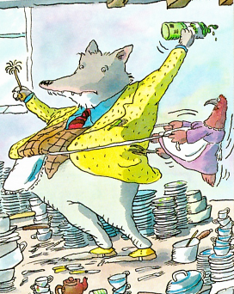
❶ Lis le texte.
1. « Il faut ajouter du sel et du poivre » dit la poule. Pendant que j’assaisonne, pourquoi ne ferais-tu pas un peu de vaisselle ? »
« D’accord ! » répondit en riant le loup.

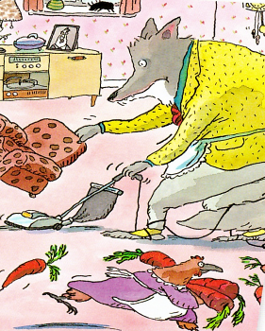
2 . « Des carottes aideraient le caillou à cuire. Pendant que tu attends, tu pourrais faire le ménage ? »
D’accord ! » répondit en souriant le loup.


❷ Entoure la bonne réponse. (exercice collectif)
Pendant que la poule assaisonne la soupe, le loup mange. | vrai |  | faux
Le loup ne veut pas faire ce que la poule lui demande. | vrai |  | faux
Pendant que la poule ajoute des carottes, le loup fait le ménage dans la maison. | vrai |  | faux


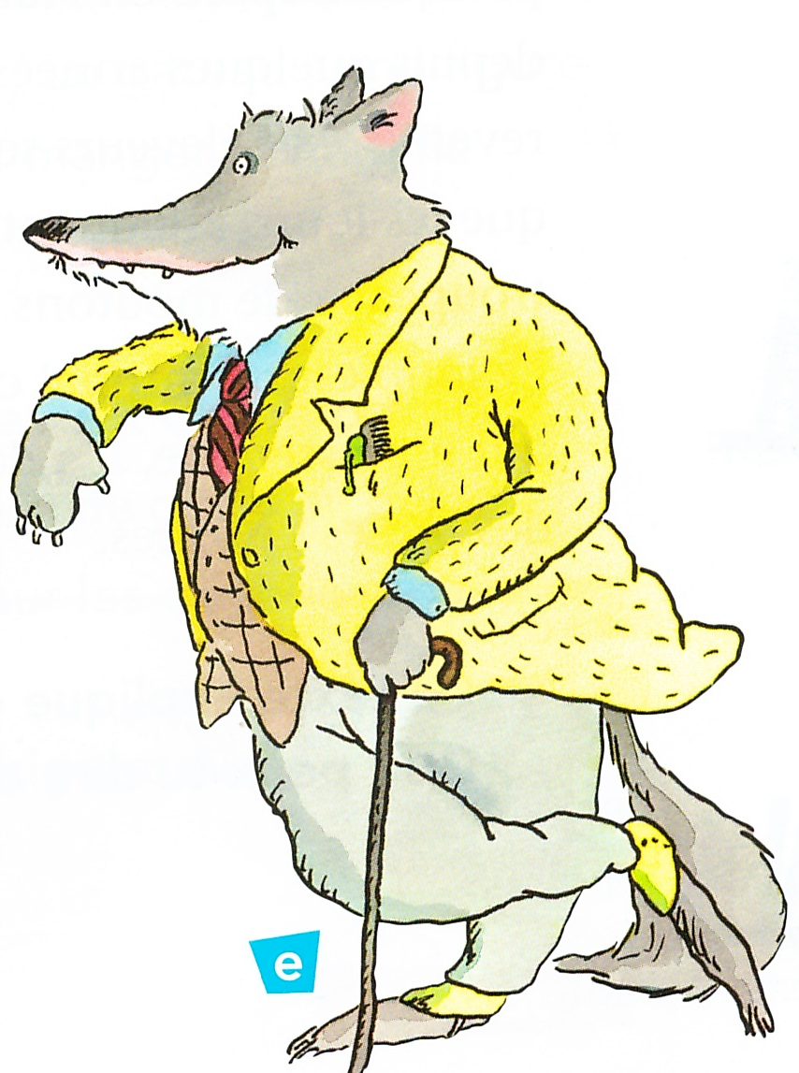
❸ Recopie la phrase qui est vraie. ( exercice individuel)
Le loup accepte de faire ce que la poule lui demande.

Le loup n’accepte pas de faire ce que la poule lui demande.

